VINICIUS  HOLTMAN  CONSULTOR SAP ABAP/FIORI/BTP  DESENVOLVEDOR FULL-STACK  Certificações SAP  SAP Certified — Back-End Developer: ABAP Cloud  C_ABAPD_2601 · Set 2026 · válida até Set 2027  SAP Certified Application Associate — SAP Fiori Application Developer  C_FIORD_2404 · Out 2024  Perfil Pessoal  Consultor SAP com mais de cinco anos de experiência em desenvolvimento sobre a plataforma SAP, certificado em ABAP Cloud e em SAP Fiori Application Developer.  Atuação de ponta a ponta em implementações de SAP S/4HANA: modelagem em CDS Views, back-end em ABAP e ABAP RAP, aplicações Fiori Elements e Freestyle e integrações em SAP BTP com o Integration Suite (CPI).  Experiência nos setores de agronegócio, indústria de bens de consumo e Oil & Gas, com desenvolvimento aderente aos princípios de Clean Core. Complemento o perfil com background full-stack em React, Node.js e TypeScript.  Hard Skills  SAP — Back-end  • SAP ABAP e ABAP Cloud  • SAP RAP e SAP BOPF  • CDS Views e AMDP  • BAPIs, BDC e Enhancements (BAdI / User Exit)  • OData V2 / V4 e SAP Gateway (SEGW)  • Clean Core e extensibilidade  SAP — Front-end e Cloud  • SAP Fiori UI5 e Fiori Elements  • SAP CAP  • SAP BTP e SAP BAS  • SAP Integration Suite (CPI)  • SAP Build Work Zone  • SAP Hana e SQL  • SAP MDK (Asset Manager)  Módulos e processos  • PP e PP/DS  • TM (transportes e fretes)  • MM e FI  Full-stack  • Javascript e Typescript  • ReactJS, NextJS, NodeJS e NestJS  • MySQL e PostgreSQL  • Docker, Git Flow, Jest e GraphQL  Soft Skills  • Curiosidade intelectual  • Proatividade e autonomia  • Ótima comunicação  • Trabalho em equipe  • Criatividade  Idiomas  • Português — nativo  • Inglês — leitura técnica  Contato  • Celular: (41) 99199-6195  • vinicius.holtman.rs@gmail.com  • Linkedin/Vinicius-Holtman  • Github.com/Vinicius-Holtman  • Portfólio Web  • São José dos Pinhais - PR, Brasil  Licenças e Certificados | Histórico Profissional  Consultor SAP Fiori / ABAP / BTP  Stefanini Group (Out 2024 - Atualmente)  - Responsável por projetar, criar e manter soluções SAP S/4HANA para clientes das indústrias de bens de consumo, agronegócio e Oil & Gas.  - Desenvolvimento de aplicações Fiori (Elements e Freestyle) sobre ABAP RAP e CDS Views, além de integrações e extensões no SAP BTP.  - Levantamento técnico junto aos consultores funcionais, desenho da solução, especificação, desenvolvimento, testes e suporte ao go-live.  - Principais tecnologias: SAP Fiori UI5, SAP Fiori Elements, SAP CAP, CDS Views, SAP ABAP, SAP RAP, SAP BTP, SAP BAS, Javascript e SQL.  Consultor SAP Fiori | CDS Views | ABAP  SPRO IT Solutions (Fev 2023 - Out 2024)  - Responsável por projetar, criar e manter soluções voltadas ao agronegócio utilizando os serviços disponibilizados pela SAP.  - Atuação em implementações de SAP S/4HANA e em migrações de aplicações do ambiente SAP NEO para o Cloud Foundry.  - Principais tecnologias: SAP Fiori UI5, SAP Fiori Elements, CDS Views, SAP Hana, SAP ABAP, SAP BOPF, SAP BTP, SAP WebIDE, SAP BAS, Javascript e SQL.  Analista Desenvolvedor Full-Stack  MM Tecnologia de Informação (Out 2021 - Fev 2023)  - Responsável por desenvolver, analisar e manter o desenvolvimento de aplicações web.  - Principais tecnologias: ReactJS, NodeJs, Javascript, Typescript, HTML, CSS, TailwindCSS, MaterialUI, Nest, Redux, ContextAPI, Prisma, TypeORM, Sequelize, KnexJS, MySQL, PostgreSQL, Docker, Redis, GraphQL, Express, Git e GitHub.  Analista Desenvolvedor Full-Stack  ZT Consulting - Freelance (Mai 2020 - Jun 2021)  - Responsável por desenvolver, analisar e manter aplicações full-stack, utilizando SAP Fiori, React.js, Node.js, SAP Hana e PostgreSQL.  Histórico Educacional  Faculdade Estácio - São José dos Pinhais  Superior em Análise e Desenvolvimento de Sistemas, Jun 2024 - Dez 2026  Faculdade da Indústria - São José dos Pinhais  Bacharel em Sistema da Informação, 2020 - 2023 [Interrompido]  Serviço Nacional de Aprendizagem Industrial  Técnico no Desenvolvimento de Sistemas (Fev 2018 - Jul 2019)  Projetos SAP  Grupo Potencial (Agro) – Implementação SAP S/4HANA  Desenvolvedor SAP Full-Stack  Projeto na unidade de agronegócio do Grupo Potencial. Criação de aplicação de PP para o controle da cadeia produtiva da esmagadora, dando visibilidade e controle ao time de produção sobre todo o ciclo produtivo.  • Controle e acompanhamento de ordens de produção e de planos de produção  • Gestão de recursos da cadeia produtiva, com alocação e acompanhamento de capacidade  • Leitura de dados de sensores do chão de fábrica e confronto desses valores com os registros no SAP, identificando desvios entre o processo físico e o apontado no sistema  • SAP RAP, CDS Views, SAP Fiori Elements / Freestyle e OData V4  Grupo Potencial (Oil & Gas) – SAP S/4HANA  Desenvolvedor SAP Full-Stack  Projeto no setor Oil & Gas com foco em desenvolvimento de aplicações utilizando o conceito de clean core.  • SAP RAP, SAP CDS Views e SAP ABAP  • SAP Fiori Elements / Freestyle e serviços OData V2 e OData V4  Ypê – PP/DS e Planejamento de Produção  Desenvolvedor SAP ABAP / Fiori · SAP S/4HANA  Implantação do PP/DS em indústria de produtos de limpeza e higiene. Desenho técnico e construção dos aplicativos Fiori e programas ABAP que sustentam o planejamento da fábrica, da demanda comercial até a ordem de processo no chão de fábrica.  • SAP RAP, SAP CDS Views, SAP ABAP e ABAP Cloud  • SAP Fiori Elements, extensibilidade Fiori e serviços OData V4  Fiagril – Implementação SAP S/4HANA  Desenvolvedor SAP Full-Stack  Projeto no setor do agronegócio com desenvolvimento de aplicações e integrações em ambiente S/4HANA, atuando do back-end ABAP à camada de integração no SAP BTP.  • Desenvolvimento ABAP e construção de aplicações Fiori (Elements e Freestyle) sobre CDS Views e SAP RAP  • Integrações no SAP BTP com SAP CPI (Integration Suite), conectando o S/4HANA a sistemas satélites e parceiros externos  • Publicação de aplicativos no Fiori Launchpad e criação/utilização de serviços OData V2 e OData V4  Vale – PTS Digital (Permissão de Trabalho Seguro)  Desenvolvedor SAP Full-Stack · SAP BTP  Aplicativo e portal para a gestão das Permissões de Trabalho Seguro nas operações de mineração. O sistema conduz os questionários de segurança e a análise de riscos, valida os treinamentos e qualificações dos envolvidos e controla o ciclo da permissão, da emissão ao encerramento, com registro de assinaturas e evidências.  • Back-end e front-end em SAP CAP (CDS e SAP HANA Cloud), publicados no SAP BTP com Build Work Zone  • SAP CPI para integrações, SAP MDK para o aplicativo móvel e SAPUI5 no portal  Larco – Implementação SAP S/4HANA  Desenvolvedor SAP Full-Stack  Projeto no setor Oil & Gas com atuação em demandas para geração de boletos bancários, desenvolvimento de aplicações para distribuição e gestão de combustíveis e emissão de notas fiscais, entre outros.  • SAP RAP, SAP CAP, SAP CDS Views e SAP ABAP  • SAP Fiori Elements / Freestyle e serviços OData V2 e OData V4  Sipal – Implementação SAP S/4HANA  Desenvolvedor SAP Full-Stack  Atuação na implementação do SAP S/4HANA no cliente Sipal, utilizando as principais tecnologias da plataforma SAP.  • SAP RAP, SAP CDS Views e SAP ABAP  • SAP Fiori Elements / Freestyle, SAP CPI e serviços OData V2 e OData V4  SSA (São Salvador Alimentos) – SAP S/4HANA  Desenvolvedor SAP Full-Stack  Responsável por manter, desenvolver e dar suporte aos aplicativos utilizados na administração de toda a cadeia produtiva, desde a criação da ave (Frango) até a venda.  • SAP Fiori Freestyle / Elements, SAP CDS Views e SAP RAP  • SAP MDK (Asset Manager), SAP ABAP e serviços OData V2  BRF - Migração Aplicativo App Grãos  Desenvolvedor SAP Fiori Freestyle  Migração do App Grãos do ambiente SAP NEO para Cloud Foundry, com upgrade de Hana 1.0 para Hana 2.0. Atuei na adaptação de componentes SAPUI5 para utilização dentro da arquitetura CAP e na realização de testes para chamadas de entidades, mantendo o funcionamento total do aplicativo.  • SAP CAP, SAP BTP e SAP Hana  BRF - Aplicativo App Grãos  Desenvolvedor SAP Fiori Freestyle  Responsável pelo desenvolvimento e manutenção do aplicativo BRF App Grãos, utilizado para gestão de processos relacionados a safras e grãos.  • SAP Fiori Freestyle, SAP Hana Studio e Javascript  • SAP BTP e serviços OData V2  Coonagro - Implementação SAP S/4HANA  Desenvolvedor SAP Full-Stack  Implementação S/4Hana para o setor do agronegócio. Responsável pelo desenvolvimento e manutenção de aplicativos Fiori.  • SAP Fiori Freestyle, SAP RAP, Javascript e SAP BTP  • OData V2, SAP Service Gateway (SEGW) e publicação de aplicativos Fiori  Licenças e Certificados  SAP Certified - Back-End Developer - ABAP Cloud (C_ABAPD_2601)  Emitido em Set 2026 - Válido até Set 2027  SAP - Fiori Application Developer (C_FIORD_2404)  Emitido em Out 2024 - Sem data de expiração  SAP - ABAP CDS (Core data service) Views for S/4Hana  Emitido em Jun 2024 - Sem data de expiração  SAP - Cloud Application Programming Model  Emitido em Jun 2024 - Sem data de expiração  Academia KA Solution - SAP Fiori Developer  Emitido em Dez de 2023 - Sem data de expiração  Imersão SAP Cloud Platform Integration  Emitido em Set de 2023 - Sem data de expiração
  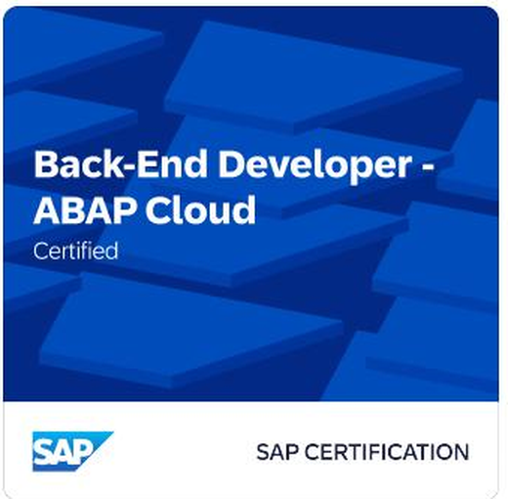 | 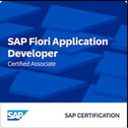
  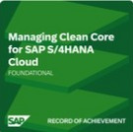 | 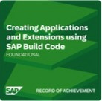
  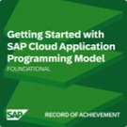 | 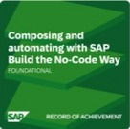
  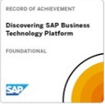 | 